发光二极管的正反向测量

一、表格数据

正向连接 | Id/mA | 0 | 1 | 3 | 5 | 10 | 15 | 20
 | Vd/V | 0 | 1.7705 | 1.8259 | 1.8578 | 1.9101 | 1.9462 | 1.9729
反向连接 | Vd/V | 0 | -1 | -2 | -3 | -5 | -8 | -10
 | Id/μA | 0 | -0.002 | -0.002 | -0.002 | -0.002 | -0.002 | -0.002

发光二极管的正反向测量

二、连接方式和经验总结
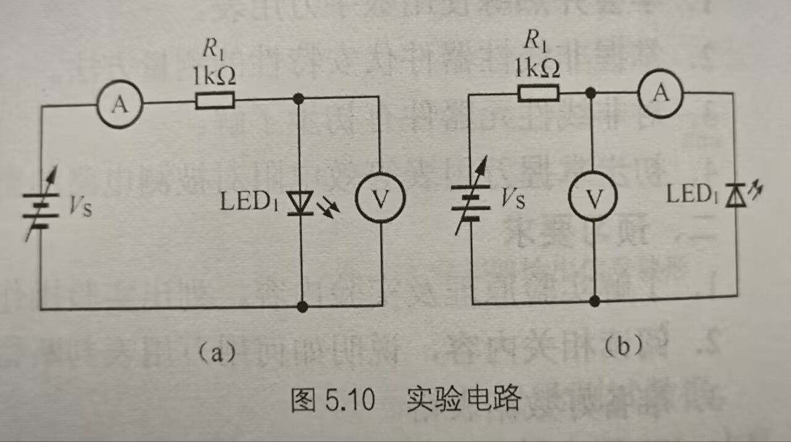
1）图5.10(a)LED正向连接
连接方式：
电源Vs通过一个1kΩ的电阻R1连接到LED1。LED1的另一端连接到电压表V。电流表A串联在电路中，用于测量通过LED1的电流。
经验总结：
在正向连接中，LED1会正常发光，因为电流方向是从正极到负极。电流表和电压表的读数可以帮助我们了解LED的工作状态。

2）图5.10(b)LED反向连接
连接方式：
电源Vs通过一个1kΩ的电阻R1连接到LED1。LED1的另一端连接到电压表V。电流表A串联在电路中，用于测量通过LED1的电流。
经验总结：
在反向连接中，LED1不会发光，因为电流方向是从负极到正极。 电流表的读数会非常小，因为LED在反向偏置时几乎不导电。电压表的读数会接近电源电压，因为LED在反向偏置时表现为高阻抗。
总结：
LED和稳压管的正反向特性：
LED在正向连接时会发光，反向连接时几乎不导电。

三、实物电路拍照
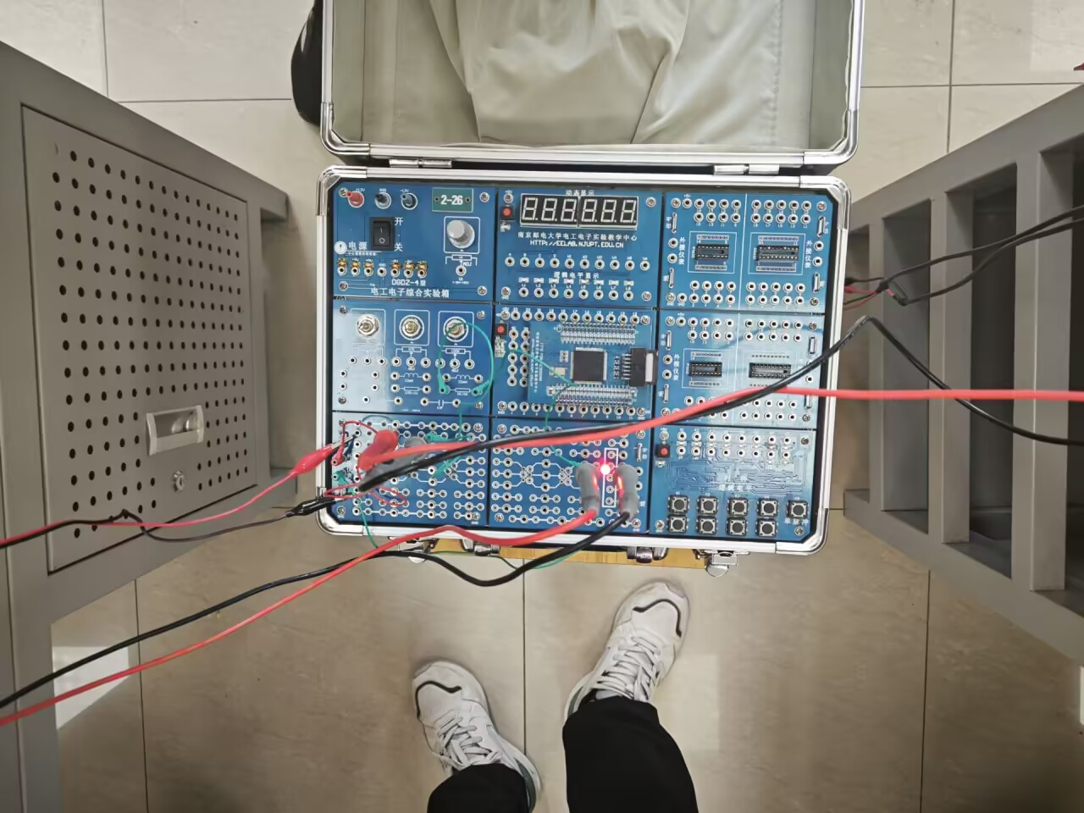
正向
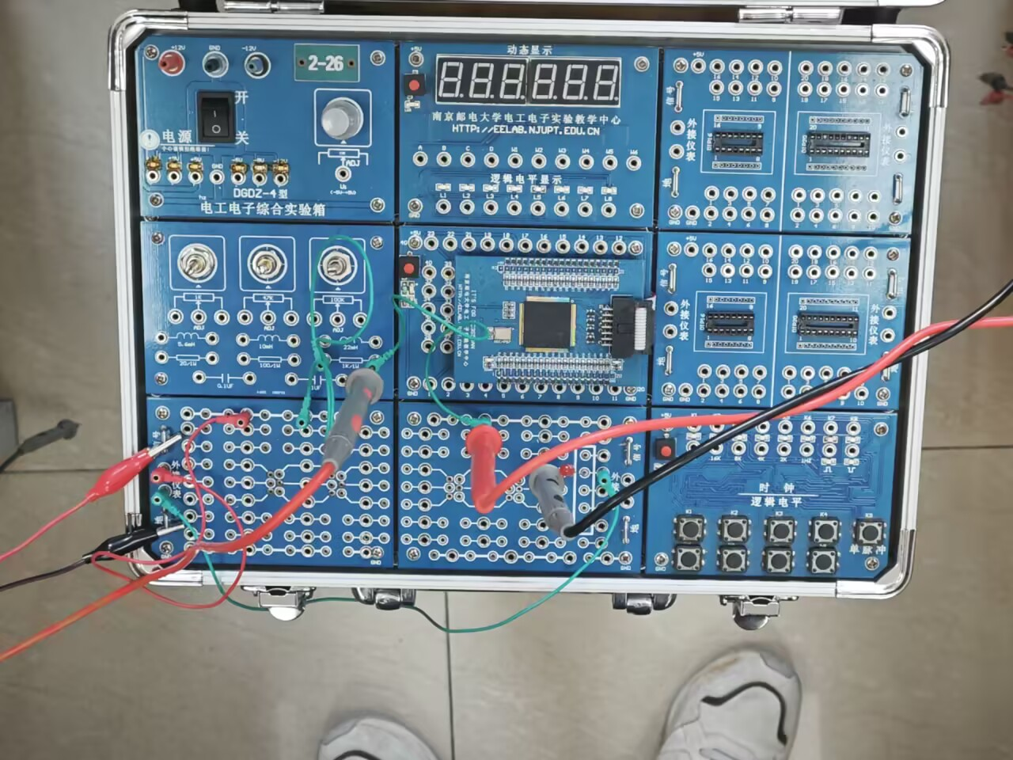
反向

- 伏安特性曲线
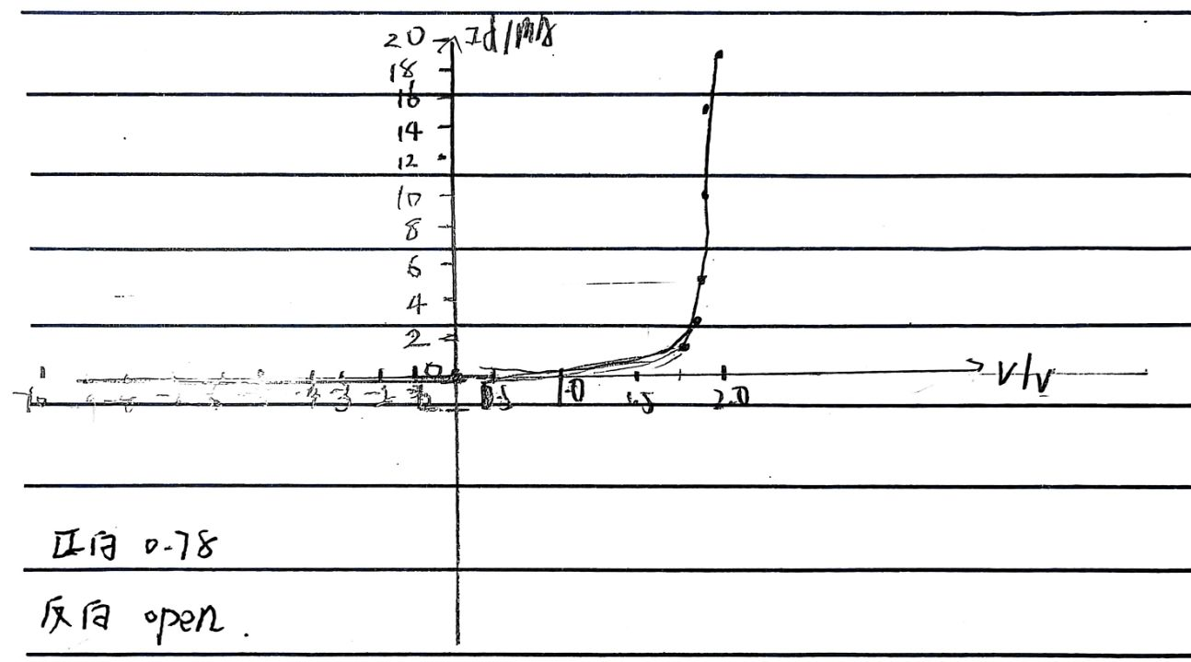

稳压二极管的正反向测量
一、表格数据

正向连接 | Id/mA | 0 | 1 | 2 | 3 | 5 | 10 | 15 | 20
 | Vd/V | 0 | 0.7219 | 0.7436 | 0.7552 | 0.7696 | 0.7894 | 0.8006 | 0.8082
R0/Ω |  | 0 | 0.7219 | 371.8 | 371.8 | 251.7 | 153.9 | 78.9 | 40.4
反向连接 | Vd/V | 0 | -3 | -10.2453 | -10.3319 | -10.4039 | -10.5016 | -10.5505 | -10.6875
 | Id/μA | 0 | 0 | -1 | -3 | -5 | -8 | -10 | -15

稳压二极管的正反向测量

- 连接方式和经验总结
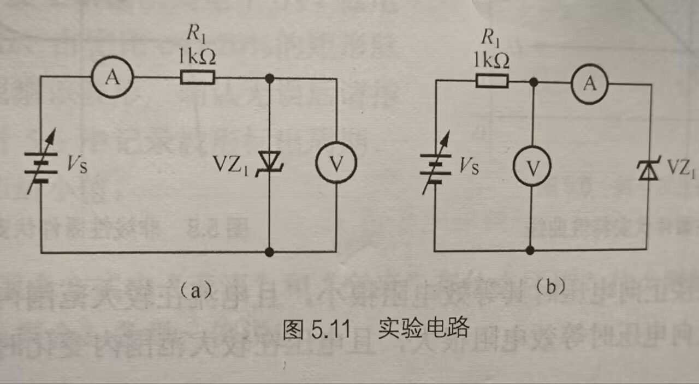

图5.11(a)稳压管正向连接
连接方式：
电源Vs通过一个1kΩ的电阻R1连接到稳压管VZ_1。 稳压管VZ_的另一端连接到电压表V。 电流表A串联在电路中，用于测量通过稳压管VZ_1的电流。
经验总结：
在正向连接中，稳压管\(VZ_1\)会正常工作，电流表和电压表的读数可以帮助我们了解稳压管的工作状态。稳压管在正常工作时会保持其两端电压恒定，保护电路不受电压波动的影响。

图5.11(b)稳压管反向连接
连接方式：
电源V_s通过一个1kΩ的电阻R_1连接到稳压管VZ_1。稳压管VZ_1的另一端连接到电压表V。电流表A串联在电路中，用于测量通过稳压管VZ_1的电流。
经验总结：
在反向连接中，稳压管\(VZ_1\)不会正常工作，电流表的读数会非常小，因为稳压管在反向偏置时几乎不导电。电压表的读数会接近电源电压，因为稳压管在反向偏置时表现为高阻抗。这种连接方式主要用于测试稳压管的反向特性。
总结：
电路保护：稳压管在正常工作时会保持其两端电压恒定

三、实物电路拍照
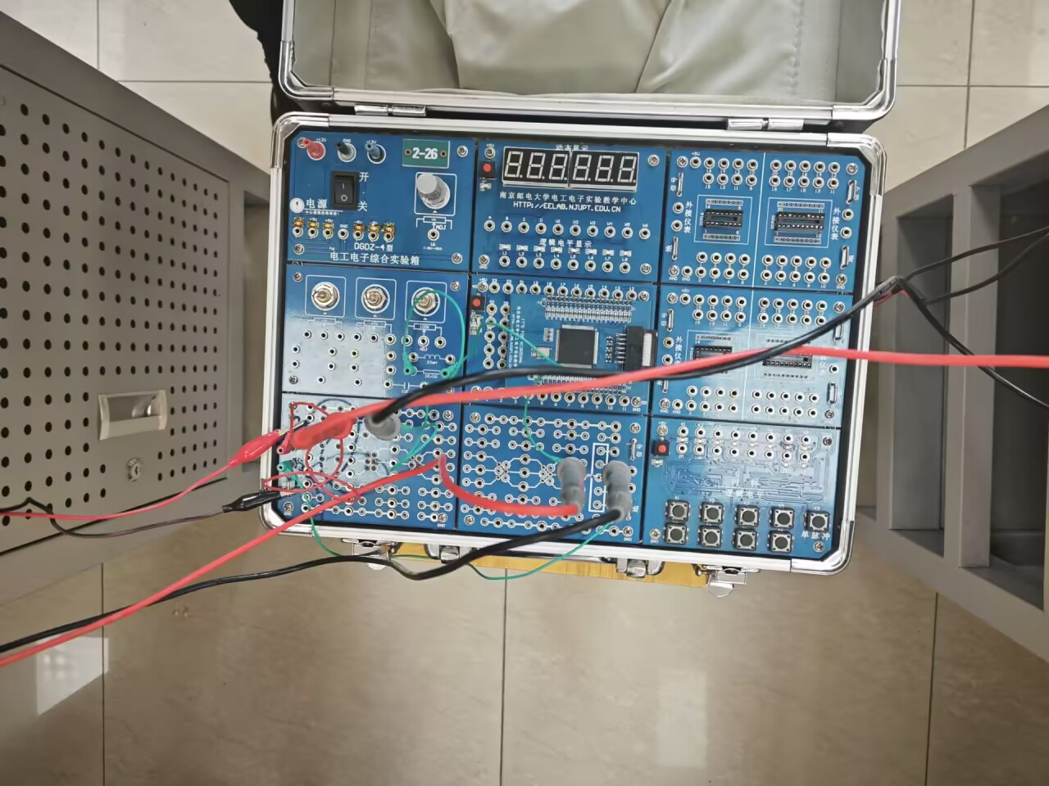
正向

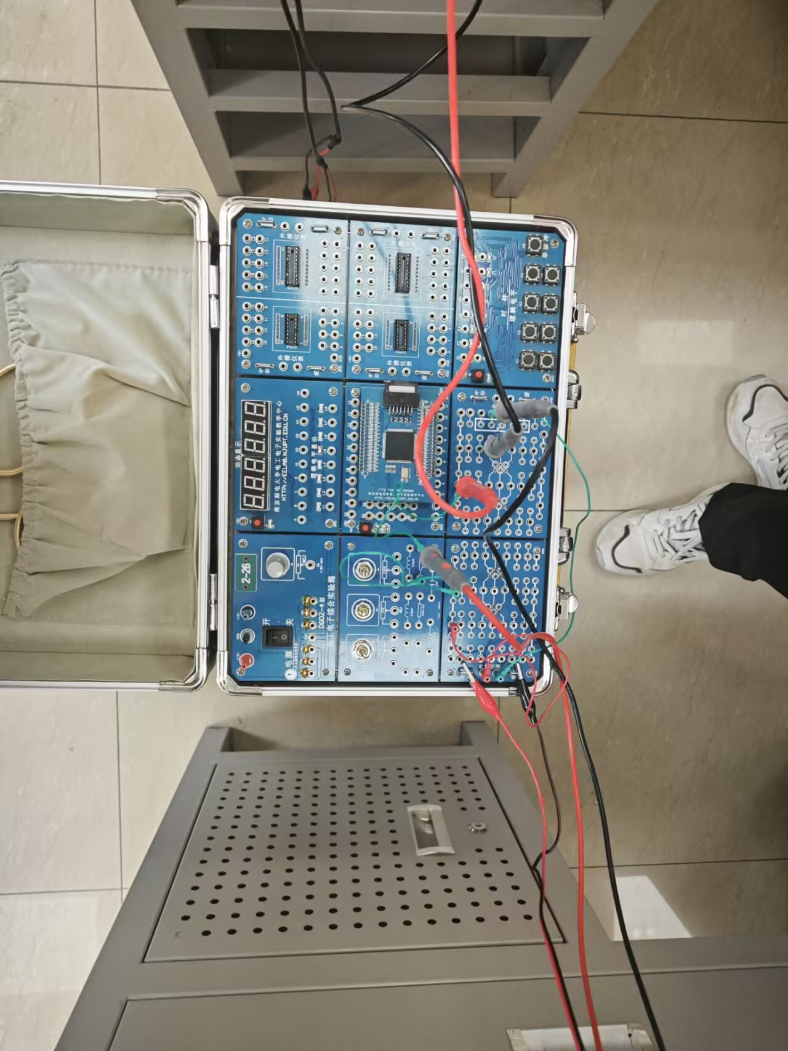
反向

- 伏安特性曲线
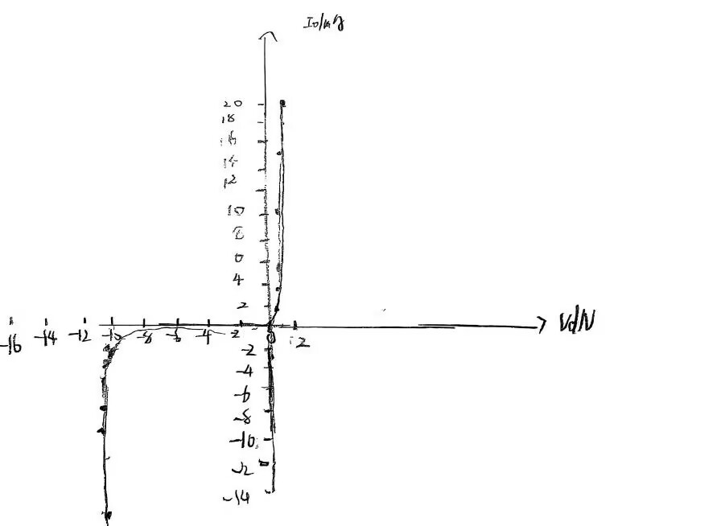

思考题：
电流表的内接和外接对电路的影响主要体现在测量精度和电路负载上。
1.电流表内接法
定义：电流表与负载串联，测量通过负载的电流。
优点：
1）测量精度较高，因为电流表直接测量通过负载的电流。
2）电流表的内阻对负载的影响较小，因为电流表的内阻通常很小。
缺点：
1）电流表的内阻会影响电路的总电阻，从而影响负载的电压和电流。
2）如果电流表的内阻较大，可能会导致负载电流减小，影响负载的正常工作。
2.电流表外接法
定义：电流表与负载并联，测量通过负载的电流。
优点：
1）电流表的内阻对负载的影响较小，因为电流表的内阻与负载并联，电流主要通过负载。
2） 不会改变电路的总电阻，对负载的电压和电流影响较小。
缺点：
1）测量精度可能较低，因为电流表测量的是总电流，而不是仅通过负载的电流。
2）如果电流表的内阻较小，可能会导致测量误差，因为电流表会分流一部分电流。
3.在本实验中的应用
1） 测量发光二极管的正反向特性：
使用内接法测量通过发光二极管的电流，可以更准确地测量发光二极管的正向和反向电流特性。需要确保电流表的内阻足够小，以免影响发光二极管的工作。
2） 测量稳压管的伏安特性：
使用外接法测量通过稳压管的电流，可以减少电流表内阻对电路的影响，确保稳压管正常工作。需要确保电流表的内阻足够小，以便准确测量电流。
4.总结
选择电流表的内接或外接法取决于具体的实验需求和电路特性。一般来说，如果需要高精度测量且电流表内阻较小，可以选择内接法；如果需要减少对电路的影响且电流表内阻较大，可以选择外接法。通过合理选择电流表的接法，可以提高实验的准确性和可靠性。

